Преемственность ДОУ и школы
Наш детский сад ведет преемственность между ДОУ и школой уже не первый год. И эта работа не просто идет, а она дает высокие результаты, что подчеркивает её необходимость.

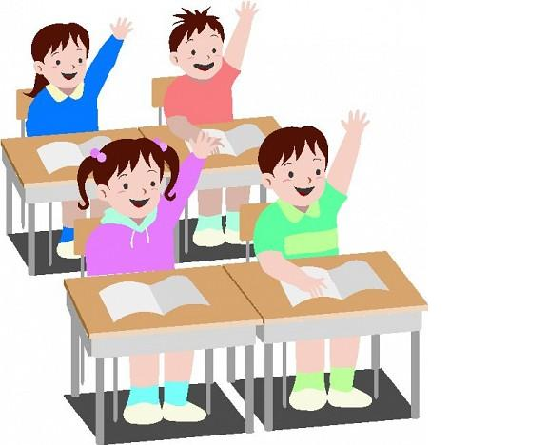
Преемственность между детским садом и школой при подготовке детей к обучению.

«Школьное обучение никогда не начинается с пустого места, а всегда
опирается на определённую стадию развития, проделанную ребёнком».
Л. С. Выготский
Начальная школа начинается с предшкольного образования. Особую актуальность в настоящее время приобрела проблема определения общих принципов преемственности между ступенями образования. Это связано с возникшим многовариантным образовательным пространством дошкольного и начального образования.
Преемственность между дошкольной и школьной ступенями образования не должна пониматься только как подготовка детей к обучению. Необходимо сделать переход детей в школу более мягким, учителя должны внимательно познакомиться с формами и методами работы в дошкольном учреждении, помочь первоклассникам быстрее адаптироваться к новым условиям.
Как в дошкольном учреждении, так и в школе образовательно – воспитательный процесс должен быть подчинён становлению личности ребёнка: развитию его компетентности, креативности, самостоятельности, ответственности, произвольности, самосознания и самооценки, свободы и безопасности поведения.
Следовательно, основанием преемственности между детским садом и школой являются: развитие любознательности; развитие способности самостоятельно решать творческие задачи; формирование творческого воображения, направленного на интеллектуальное и личностное развитие ребёнка; развитие коммуникативности (умение общаться со взрослыми и сверстниками).
Процесс преемственности можно рассматривать с двух сторон:
1) на дошкольной ступени образования сокращается самоценность дошкольного детства, и формируются фундаментальные личностные качества ребёнка, служащие основой успешного школьного обучения;
2) школа как преемник дошкольной ступени не строит свою работу с нуля, а подхватывает достижения дошкольника и организует педагогическую практику, развивая накопленный им потенциал.
Такое понимание преемственности позволяет реально осуществлять непрерывность в развитии и обучении детей, а именно:
* координировать цели, задачи, содержание, методы, средства и формы организации образовательных процессов детского сада и школы;
*обеспечивать условия, направленные на сохранение здоровья, эмоционального благополучия и на развитие индивидуальности каждого ребёнка.
Принимая детей в школу важен уровень психологического развития ребёнка. Он становится школьником, когда имеет внутреннюю позицию, а это возможно, когда нет устойчивых аффективных комплексов, связанных со школьной жизнью. Взаимодействие между ведущими линиями обучения и воспитания этого возраста влияет на дальнейшее развитие ребёнка. Комфортность пребывания в школе не должна зависеть от организации системы обучения, поэтому преемственность между дошкольным и начальным звеном – одно из условий непрерывного образования ребёнка.
Исходя из философского понятия определения преемственности, «преемственность – это не только подготовка к новому, но и, что ещё более важно и существенно, сохранение развития необходимого и целесообразного старого, связь между новым и старым, как основа поступательного развития процесса».
В рамках преемственности, наши будущие первоклассники посещают МОБУ «Буранная СОШ», где с удовольствием слушают учителей, отвечают на вопросы и играют в игры.
